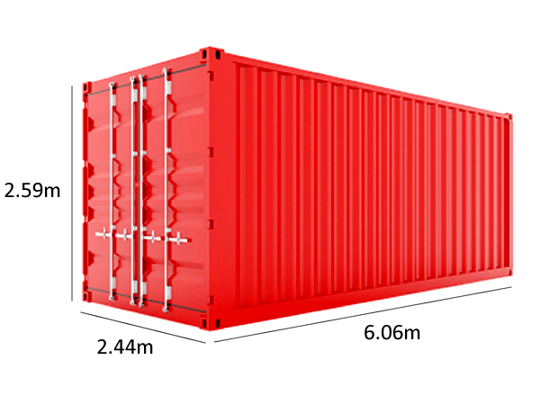
Un contenedor de 20" Dry es un recipiente de carga para el transporte multimodal. Se trata de unidades estancas que protegen las mercancías de la climatología y que están fabricadas de acuerdo con la normativa ISO por ese motivo, también se conocen con el nombre de contenedores ISO Estandar.

20 PIES STANDARD (DRY CARGO) 20' X 8' X 8'6''
Tara: 2300 kg / Carga Máxima 28180 kg / Capacidad Cubica 33.3 m3

MEDIDAS | EXTERNA |  | INTERNA |  | PUERTA ABIERTA
 | Metros | Pies | Metros | Pies | Metros | Pies
LARGO | 6.05 | 20' | 5.9 | 19'4''
ANCHO | 2.43 | 8' | 2.34 | 7'8'' | 2.33 | 7'8''
ALTO | 2.59 | 8'6'' | 2.4 | 7'10'' | 2.29 | 7'6''



  - Estructura:
- Chapa exterior 1.8 mm.
- Estructura en vigas de acero.
- Pavimento interior en compensado marítimo.
- Puerta en 2 hojas con trabas y soporte para candado.
Web: www.growimportaciones.com.uy
Email: info@growimportaciones.com.uy
Tel: 42231332 / 091667611 / 099263696



Ofrecemos al mercado local e Internacional contenedores marítimos especialmente seleccionados. Garantizamos un excelente estado de los mismos y una solución integral desde la selección en persona, logística y descarga en destino.

Algunas de las ventajas que presentan nuestros contenedores marítimos son:
  - Disponibilidad
  - Contamos con Stock permanente y con entrega inmediata para todo el Uruguay.

  - Versatilidad
Un contenedor provee una estructura fuerte y duradera para cualquier tipo de aplicación siendo de muy baja manutención.

  - Robustez
Son de una gran fortaleza y simplicidad pues están construidos para soportar las inclemencias marítimas. Su estructura de acero "Corten Steel" les brinda durabilidad y resistencia.

  - Seguridad y Hermeticidad
Son ideales para almacenar cualquier tipo de material que deba permanecer seco y seguro a un bajo costo. Impermeables a la penetración de humedad y a la infestación de insectos.

  - Accesibilidad
Posee frontalmente una doble puerta de aproximadamente 2,40 metros de ancho y 2,50 metros de alto.

  - Almacenamiento
Pueden ser estivados en altura, dependiendo de la maquinaria e infraestructura de piso con que se cuente, pudiendo llegar a un máximo de seis contenedores apilados Verticalmente.

Información General
La invención de los contenedores marítimos supuso una gran revolución en el Siglo XIX. Desde sus inicios ofreció la expansión de la comercialización y traslado de mercaderías por todo el planeta.
Actualmente, los contenedores han adaptado nuevas utilidades como: depósitos, cámaras frigoríficas, viviendas modulares, oficinas, vestuarios, locales comerciales y muchas más.
Ponemos a su disposición contenedores marítimos de excelente calidad para que pueda desarrollar sus más ambiciosos proyectos.

- Depósitos | - Cámaras Frigoríficas | - Viviendas Modulares
- 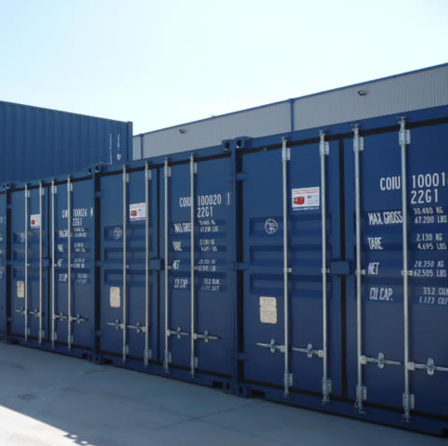 | - 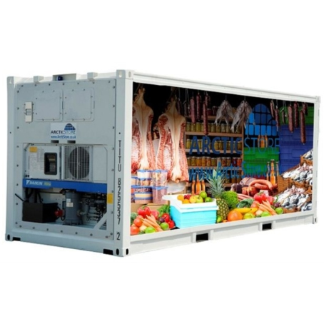 | - 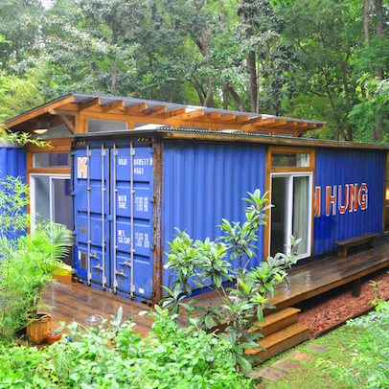
- Oficinas | - Vestuarios | - Locales Comerciales
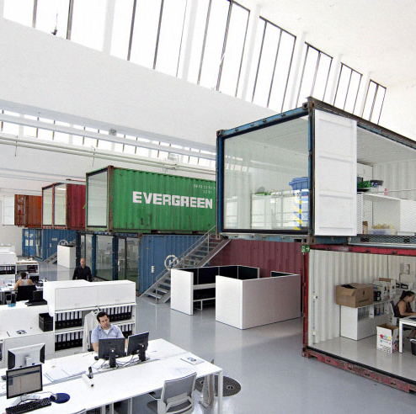 | 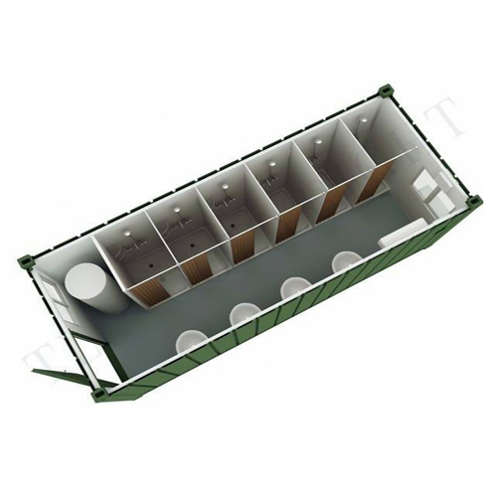 | 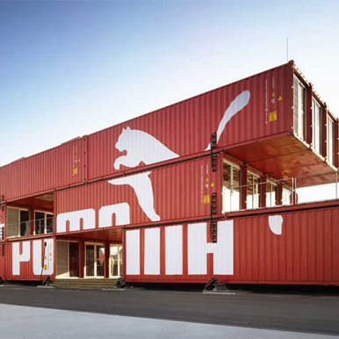



Web: www.growimportaciones.com.uy
Email: info@growimportaciones.com.uy
Tel: 42231332 / 091667611 / 099263696

